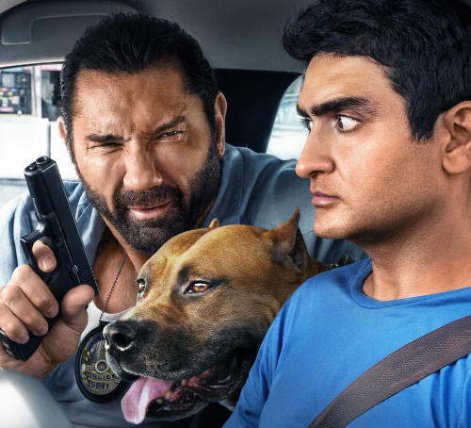
Spolujízda
(Stuber)
Premiéra: 11. 7. 2019

Twentieth Century Fox, USA, 2019
Režie: Michael Dowse
Scénář: Tripper Clancy
Kamera: Bobby Shore
Hudba: Joseph Trapanese
Hrají: Kumail Nanjiani, Dave Bautista, Iko Uwais, Natalie Morales, Betty Gilpin, Jimmy Tatro, Mira Sorvino, Karen Gillan

Stu je nervózní řidič Uberu a chce za každou cenu co nejlépe sloužit svým zákazníkům. Vic je zase drsný polda, který má v plánu dopadnout nebezpečného padoucha. Když se jejich cesty střetnou a propojí, začíná šílená jízda, při níž jim bude neustále hrozit ztráta nejen zdravého rozumu ale občas i života.
Nesmělý řidič Uberu Stu (Kumail Nanjiani) touží po pětihvězdičkovém hodnocení od svých zákazníků a tak se snaží udělat vše pro jejich maximální pohodlí a naprostou spokojenost. Od milého úsměvu, nekonečné trpělivosti až po bonbóny zdarma. Ale když mu do auta nastoupí nevrlý obrovský chlap jménem Vic (Dave Bautista), zjistí, že úsměv a trpělivost na něj zrovna nezabírají. A bonbóny už vůbec ne.
Z nerudného pasažéra se vyklube tajný policajt, který má zrovna po oční operaci, a tak nemůže řídit auto. Na cestu do akce, na jejímž konci by mělo být dopadení drogového dealera, si proto poněkud netradičně objedná právě Stuův Uber. Tím začíná jejich neuvěřitelná bláznivá spolujízda, kdy se nejistý Stu chtít nechtíc postupně zapojuje do Vicovy policejní akce. Zpočátku mu nahrazuje jeho nejistý zrak, ale jak akce nabírá obrátky, přebírá iniciativu a stává se pro tento den postrachem celého podsvětí. A pětihvězdičkové hodnocení a úsměvy už příliš neřeší. Ale možná bude Vic nakonec patřit mezi jeho nejspokojenější pasažéry a pomůže Stuovi vylepšit skóre.

Přístupnost: mládeži do 15 let nepřístupný
Žánr: akční komedie
Verze: anglicky s českými titulky
Stopáž: 94 min
Formát: 2D DCP, zvuk 5.1
Monopol do: 11. 1. 2021
Programování: Zuzana Černá, GSM: 602 836 993, cerna@cinemart.cz
Filmy si objednejte na www.disfilm.cz

